



**PROGRAMA**

**EXPOCAMACOL MEDELLÍN 2018**

**22 AL 25 AGOSTO 2018**

**www.panamericanadeviajes.net**

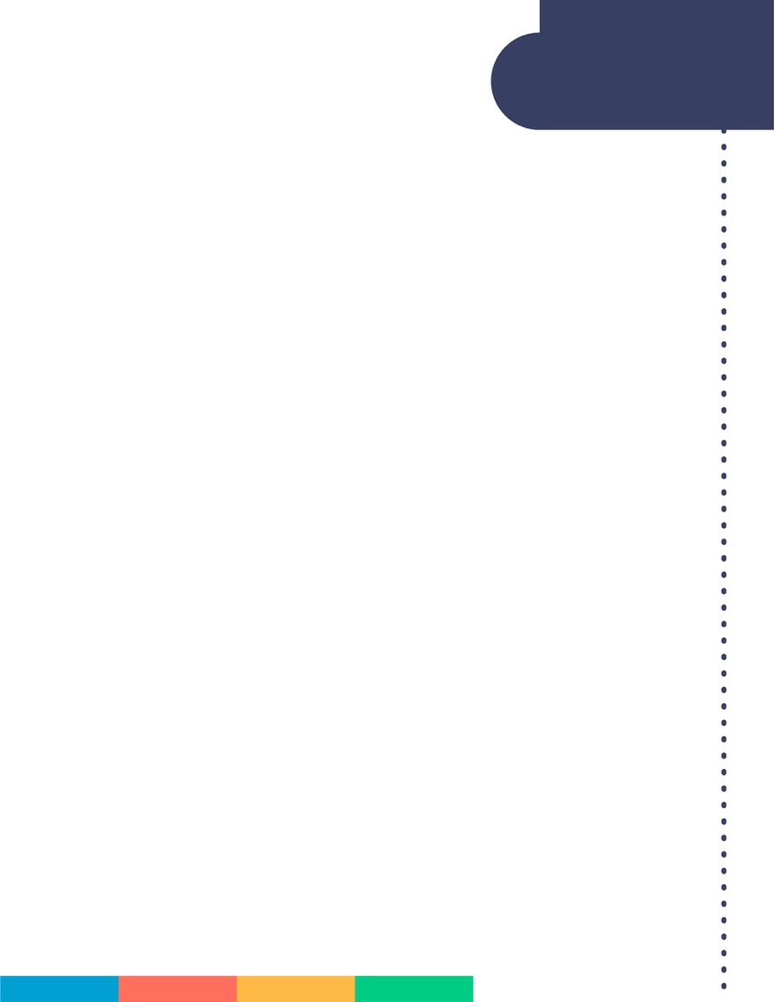

**3 NOCHES / 4 DÍAS**

 **INCLUYE**

**MEDELLÍN**

* Traslados Aeropuerto / Hotel / Aeropuerto en servicio regular
* Alojamiento 3 Noches con Desayuno

|  |  |  |  |  |  |  |
| --- | --- | --- | --- | --- | --- | --- |
| **TARIFAS POR PERSONA EN DOLARES AMERICANOS / CON BASE EN 2 PASAJEROS EN ADELANTE** | | | | | | |
| **HOTELES** | **SGL** | **N/Adic.** | **DBL** | **N/Adic.** | **TPL** | **N/Adic.** |
| **Lincoln -** Hab. Estándar | 305 | 88 | 200 | 53 | 170 | 43 |
| **Mi Hotel –** Hab. Ejecutiva | 534 | 164 | 290 | 83 | 226 | 61 |
| **Poblado Alejandría** – Hab. Standard | 309 | 89 | 226 | 61 | 200 | 53 |
| **Poblado Plaza –** Hab. Superior | 346 | 101 | 245 | 68 | 211 | 56 |
| **Four Points by Sheraton –** Hab. Standard | 489 | 149 | 305 | 88 | N/A | N/A |



**APLICACIÓN DE LAS TARIFAS**

* Código del programa : PV-3MDEEXCCL-C2E
* **Tarifas comisionables**
* Precios en dólares americanos por persona
* **Vigencia del programa: 22 al 25 de agosto de 2018**
* Aplica suplemento por vuelos llegando en Horarios nocturnos
* Tarifas aplican para mínimo 2 pasajeros viajando juntos
* Suplemento pasajero viajando solo US$38 p/p
* Suplemento para servicios privados de US$125 p/p para pasajero viajando solo y de US$43 p/p de 2 personas en adelante
* Tarifas sujetas a cambios sin previo aviso



**# NOCHES / # DÍAS**

   
 **NOTAS**

* No incluye tiquetes aéreos, gastos y alimentación no descrita
* Los pasajeros residentes en el exterior que ingresen a Colombia son exentos del impuesto del IVA del 19%, siempre y cuando su sello de ingreso al país sea: PIP -3, PIP -10, TP -7, TP-12. En caso de ingresar al país con otros sellos los pasajeros deberán pagar este impuesto sobre el valor total del alojamiento directamente en el hotel.

**ACT 13 MARZO 2018**

